Наш уважаемый Учитель Шафагатов Шайхулла Шафагатович родился 15 января 1944 года в с. Урмикеево. Несмотря на тяжелые времена все дети учились в Урмикеевской начальной, затем в Уфа-Шигиринской школе. Среднее образование получил в Красноармейской школе.
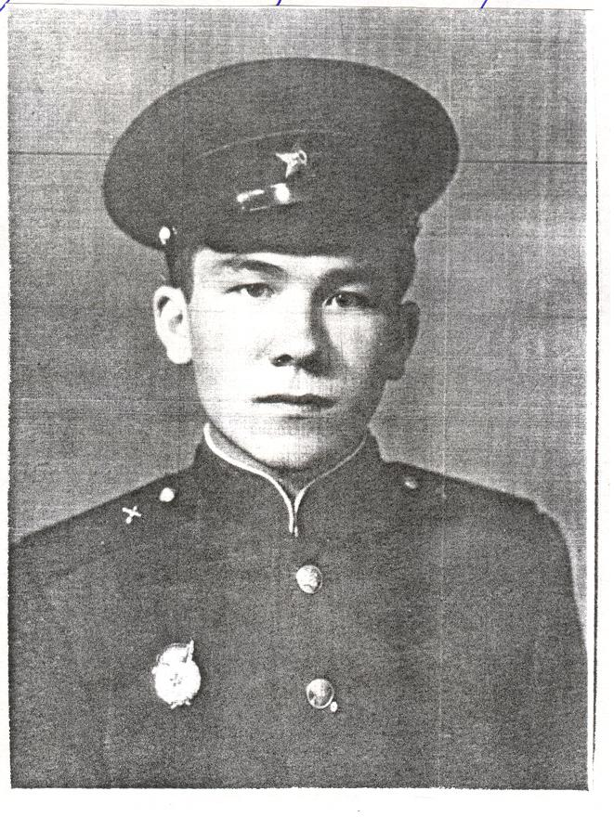
В 1962 года стал работать в родном селе учителем. В 1964 году Шайхулла Шафагатович поступил в Свердловский пед. институт на факультет географии. В годы учебы на 3 года был призван в Армию. Он с детства любил рисовать, был очень восприимчив к красоте природы, тонко чувствовал всякие изменения в окружающем мире. У него была душа поэта и художника. В Армии его любовь к рисованию очень пригодилась.
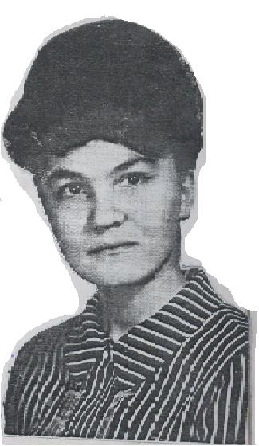

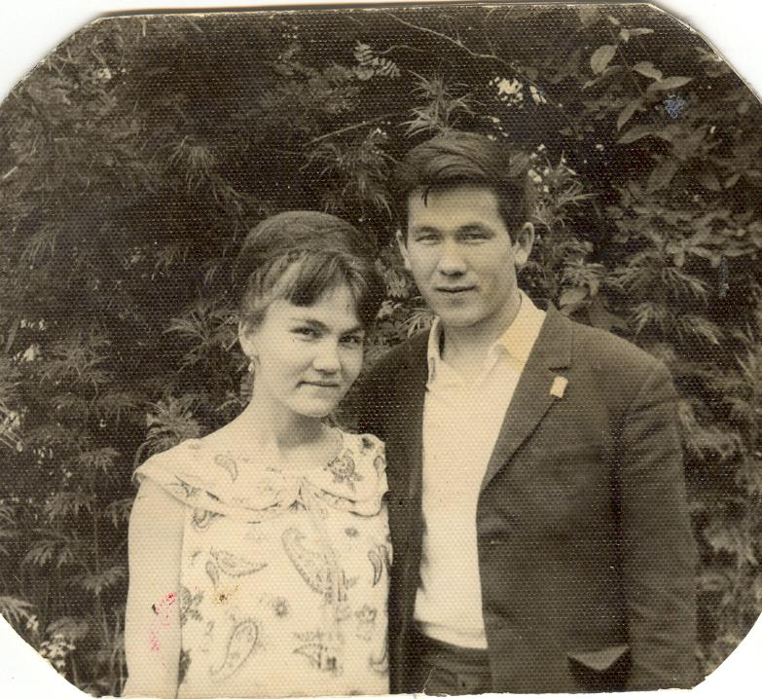
Зимой 1967 г. Шайхулла Шафагатович познакомился со своей будущей женой – студенткой Красноуфимскогопед. училища Раисой Муниповной Шакировой. Молодые люди почувствовали тонкость души друг друга, и родилась Любовь, красивая, поэтическая. 30 декабря 1968 г. образовалась молодая учительская семья Шафагатовых . Молодые учителя стали работать на преподавательской работе в Уфа-Шигиринской школе. Раиса – учителем начальных классов, Шайхулла – учителем истории.
Шайхулла Шафагатович показал себя в районе инициативным, ответственным человеком. И зав.районо назначил его заведующим не существующей еще в то время Урмикеевской школы.

Шайхулла Шафагатович, засучив рукова, взялся за порученное дело. Во-первых, организовал обращение жителей с просьбой наконец-то построить в селе 8 летнюю школу. В 1973 году пришло разрешение начать строительство школы.

Шайхулла Шафагатович тысячи километров исходил пешком в дождь и снег, немало обуви истоптал на дорогах района и области, немало порогов обивал у начальников.
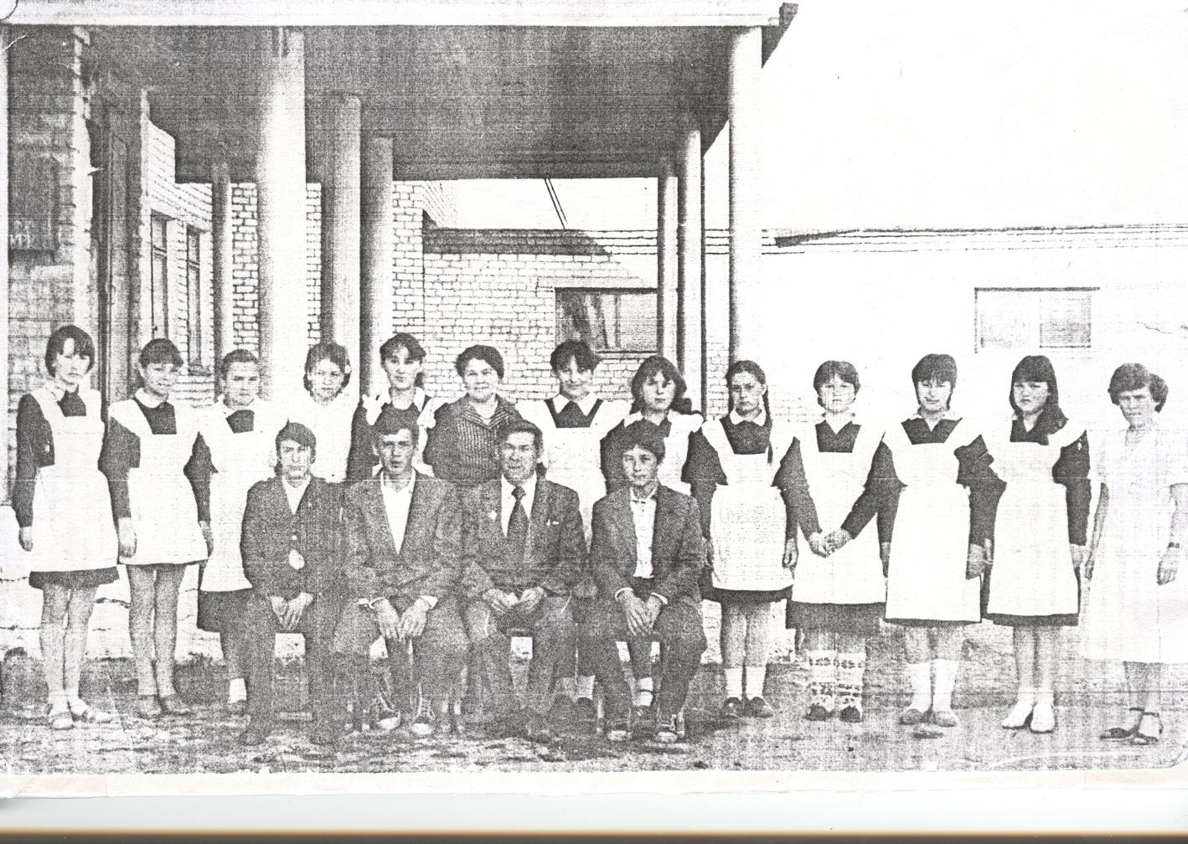
В 1977 г. состоялось торжественное открытие школы. У многих сельчан слезы радости на глазах, гордости за то, что не сумели преодолеть все трудности.
Вот она белая, светлая красавица – школа. Наконец – то, дети села Урмикеево перестанут скитаться по чужим углам, будут жить в родной семье.

В новой школе сформировался молодой коллектив учителей. В этом коллективе
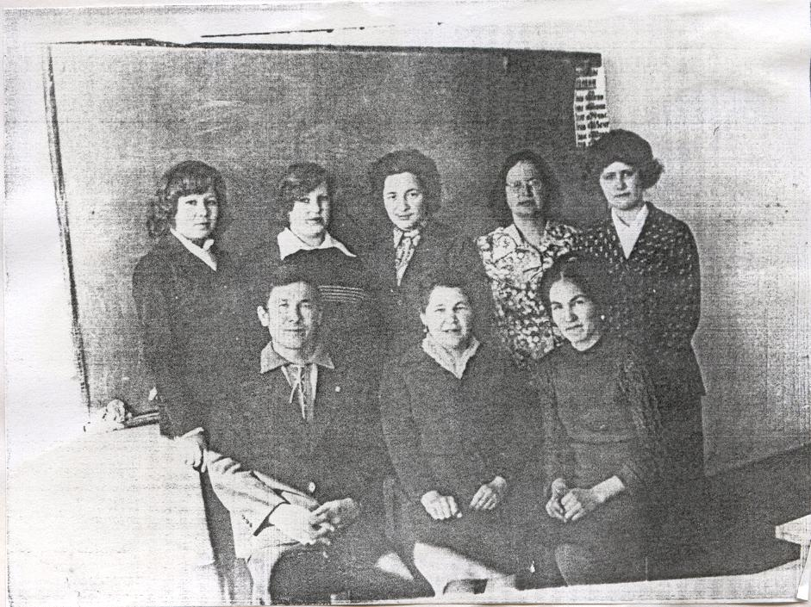
- Шафагатова Раиса Муниповна
- Зарипов Жавдат Аптелявалович
- Канипова Рашида Муллаяновна Минниахматова Ильза
(девичья Габдулханова)
- Хамидуллина Рамиса Суфияновна
- Халикова Соембика Рахматовна
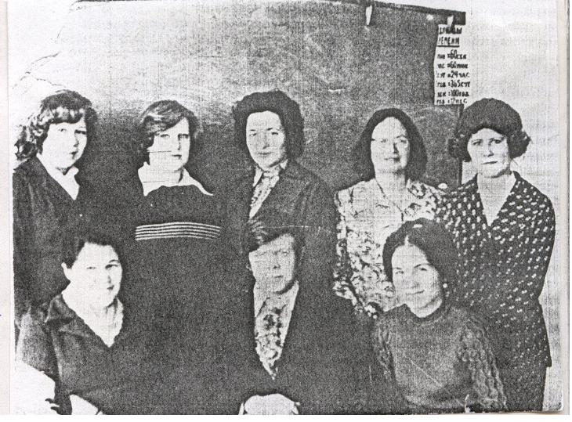
Руководителем новой школы он проработал 11 лет. Из стен школы немало выпускников. В детстве сам мечтал стать агрономом, механизатором, инженером, врачом, учителем… Спустя годы свою мечту он осуществил через выпускников школы.

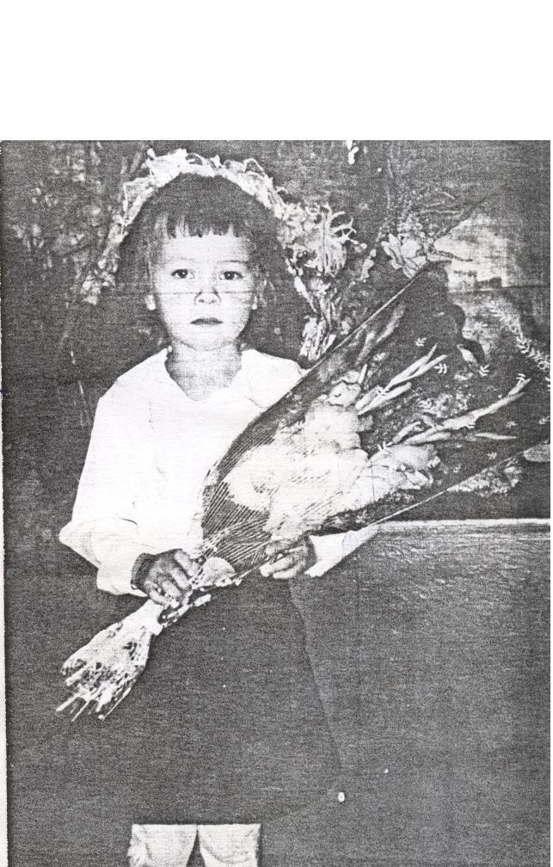
Годы упорного труда подкосили здоровье нашего уважаемого жизни на 44 году. А Раиса Муниповна по сегодняшний день трудится в родной школе. В 2001 году она с любовью встретила в школе свою внучку-первоклассницу Эндже. Кто знает, возможно, эта серьезная с виду девочка станет продолжателем дела дедушки, бабушки. «Самое дорогое у человека – это жизнь. Она дается ему один раз, и прожить ее надо так, чтобы не было больно за бесцельно прожитые годы, чтобы не жег позор за подленькое имелочное прошлое и чтобы, умирая, мог сказать: вся жизнь и все силы были отданы самому прекрасному в мире... Эти слова каждый по праву может сказать о Шафагатове Шайхулле Шафагатовиче.

П о м н и т е !
Ч е р е з в е к а,
Ч е р е з г о д а, -
П о м н и т е !
О т е х, к т о у ж е н е п р и д е т
Н и к о г д а !
Д е т я м с в о и м р а с с к а ж и т е о н и х,
Ч т о б ы т о ж е з а п о м н и л и.
В о в с е в р е м е н а б е с с м е р т н о й з е м л и
П о м н и т е!
М е ч т у п р о н е с и т е ч е р е з г о д а
И ж и з н ь ю н а п о л н и т е…

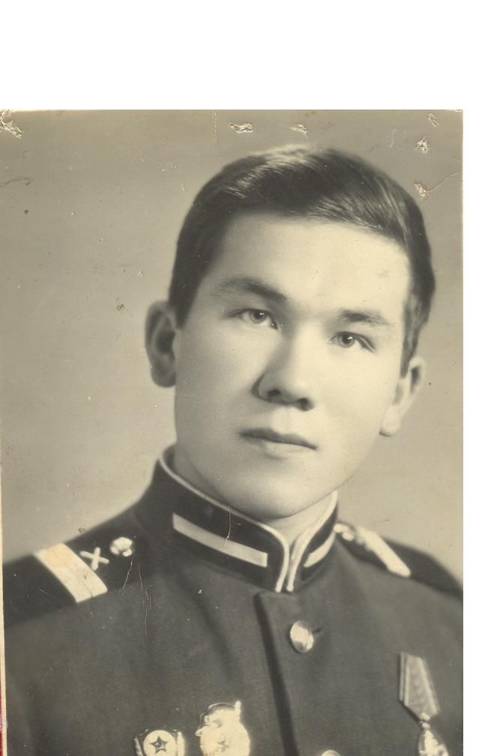

Шайхулла

Шафагатович

Шафагатов.

(1944-1988)

Первый директор

Урмикеевской школы.

